|  |  |  |  |  |  |  |  |  |  |  |  |  |  |  |  |  |  |  |  |  |  |  |  |  |  |  |  |  |  |  |  |  |  |  |  |  |  |  |  |  |  |  |  |  |  |  |  |  |  |  |  |  |  |  |  |  |  |  |  |  |  |  |  |  |  |  |  |  |  |  |  |  |  |  |  |  |  |  |  |  |  |  |  |  |  |  |  |  |  |  |  |  |  |  |  |  |  |  |  |  |  |  |  |  |  |  |  |  |  |  |  |  |  |  |  |  |  |  |  |  |  |  |  |  |  |  |  |
| --- | --- | --- | --- | --- | --- | --- | --- | --- | --- | --- | --- | --- | --- | --- | --- | --- | --- | --- | --- | --- | --- | --- | --- | --- | --- | --- | --- | --- | --- | --- | --- | --- | --- | --- | --- | --- | --- | --- | --- | --- | --- | --- | --- | --- | --- | --- | --- | --- | --- | --- | --- | --- | --- | --- | --- | --- | --- | --- | --- | --- | --- | --- | --- | --- | --- | --- | --- | --- | --- | --- | --- | --- | --- | --- | --- | --- | --- | --- | --- | --- | --- | --- | --- | --- | --- | --- | --- | --- | --- | --- | --- | --- | --- | --- | --- | --- | --- | --- | --- | --- | --- | --- | --- | --- | --- | --- | --- | --- | --- | --- | --- | --- | --- | --- | --- | --- | --- | --- | --- | --- | --- | --- | --- | --- | --- | --- | --- |
| |  | | --- | | G-000 |   **夏花壇苗購入申込書**  過去に申込された事がある団体様は団体番号を、初めての場合は「新規」と記入してください。  **記入見本**  令和7年　00月00日  団体名**：**  代表者名：　花苗　太郎　　　　　　　　　　　　　担当者氏名：　公園　花子  担当者電話：　090（0000）0000  **※配達に関する連絡に使用します。必ずご記入ください。**  担当者住所  〒　　　000‐0000　　〇〇区 〇〇町 一丁目00‐00　　　　　　　　　　　　　　  ●申込数量内訳●　※箱単位の申込みとなります。   |  |  |  |  |  |  | | --- | --- | --- | --- | --- | --- | | 種　類（色） | 株数/箱 | 価格 | 数量 | 金額 | 備考 | | サルビア | 40株 | 2,800円 | 1箱 | 2,800円 |  | | マリーゴールド（黄） | 40株 | 2,800円 | 箱 | 円 |  | | 〃　　（橙） | 40株 | 2,800円 | 10箱 | 28,000円 |  | | アゲラタム（青） | 40株 | 2,800円 | 箱 | 円 |  | | ブルーサルビア | 40株 | 3,000円 | 箱 | 円 |  | | ポーチュラカ（混合） | 40株 | 3,000円 | 箱 | 円 |  | | コリウス（混合） | 40株 | 3,000円 | 箱 | 円 |  | | センニチコウ（赤） | 28株 | 2,500円 | 箱 | 円 |  | | メランポジウム | 28株 | 2,500円 | 4箱 | 10,000円 |  | | ベゴニア（赤系） | 28株 | 2,500円 | 箱 | 円 |  | | 〃　（白系） | 28株 | 2,500円 | 箱 | 円 |  | | 〃　（桃系） | 28株 | 2,500円 | 箱 | 円 |  | | 〃　（混合） | 28株 | 2,500円 | 箱 | 円 |  | | インパチェンス（混合） | 28株 | 2,500円 | 箱 | 円 |  | | ニチニチソウ（赤系） | 28株 | 2,900円 | 箱 | 円 |  | | 〃　（白系） | 28株 | 2,900円 | 箱 | 円 |  | | 〃　（桃系） | 28株 | 2,900円 | 箱 | 円 |  | | 〃　（混合） | 28株 | 2,900円 | 箱 | 円 |  | | ジニア（混合） | 28株 | 2,900円 | 箱 | 円 |  | | 合　計 |  |  | 15箱 | 40,800円 |  |   【代金支払い方法】  　下記のいずれかの番号に〇をつけて下さい。  １．配達時に現金での支払い　　　　２．銀行振込み（注：振込み手数料は、申込者様負担）  【配達場所略図】　※別紙に必ずご記入下さい。  **通信欄　配達の時期や日時の指定**など、ご希望がある場合は、必ずご記入下さい。  【記入例】第一希望：○月○日△曜日　10：00~12：00  第二希望：○月○日△曜日　午前中  第一希望：○月○日△曜日　10：00~12：00  第二希望：○月○日△曜日　午前中  ※時間指定には幅を持たせて記入いただきますよう、お願いします。  ※日時指定はご希望に添えない場合もございますのでご了承ください。 |
|  |

**配達期間は6月中旬～下旬です**

**申込期限：5月16日（金）締切**

**花壇苗配達場所**

過去に申込された事がある団体様は団体番号を、初めての場合は「新規」と記入してください。

**記入見本**

G-000

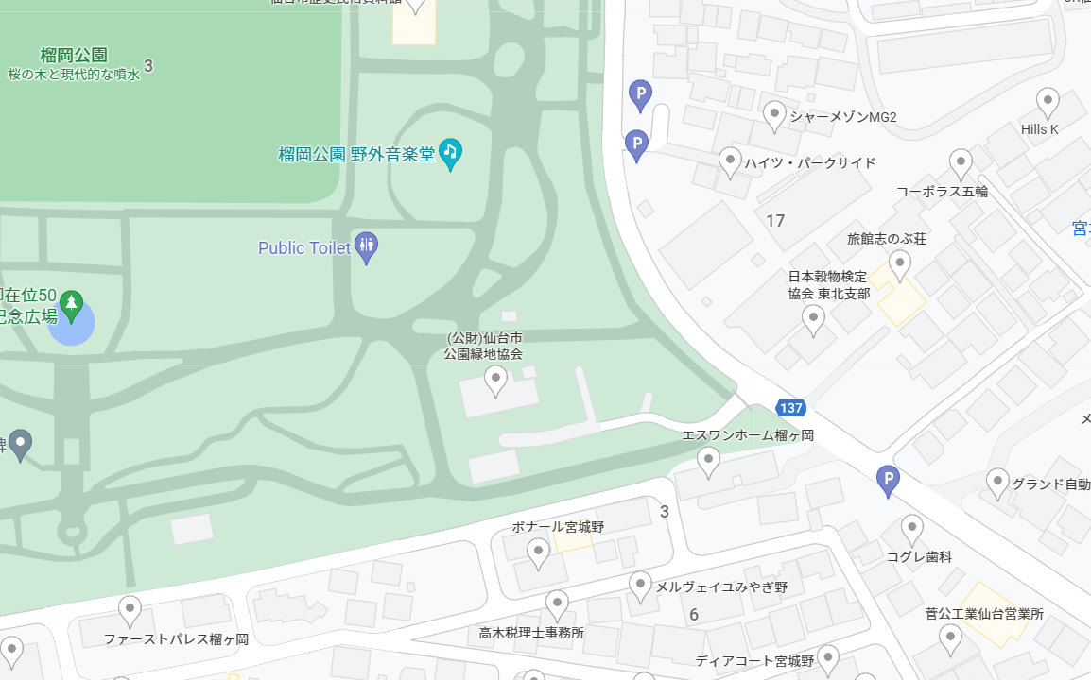

ここに納品

**北**

住所も記載していただけると助かります

宮城野区五輪一丁目3-35

地図の写しを張り付け、もしくは手書きで納品場所を示してください。

|  |  |  |  |  |  |  |  |  |  |  |  |  |  |  |  |  |  |  |  |  |  |  |  |  |  |  |  |  |  |  |  |  |  |  |  |  |  |  |  |  |  |  |  |  |  |  |  |  |  |  |  |  |  |  |  |  |  |  |  |  |  |  |  |  |  |  |  |  |  |  |  |  |  |  |  |  |  |  |  |  |  |  |  |  |  |  |  |  |  |  |  |  |  |  |  |  |  |  |  |  |  |  |  |  |  |  |  |  |  |  |  |  |  |  |  |  |  |  |  |  |  |  |  |  |  |  |  |
| --- | --- | --- | --- | --- | --- | --- | --- | --- | --- | --- | --- | --- | --- | --- | --- | --- | --- | --- | --- | --- | --- | --- | --- | --- | --- | --- | --- | --- | --- | --- | --- | --- | --- | --- | --- | --- | --- | --- | --- | --- | --- | --- | --- | --- | --- | --- | --- | --- | --- | --- | --- | --- | --- | --- | --- | --- | --- | --- | --- | --- | --- | --- | --- | --- | --- | --- | --- | --- | --- | --- | --- | --- | --- | --- | --- | --- | --- | --- | --- | --- | --- | --- | --- | --- | --- | --- | --- | --- | --- | --- | --- | --- | --- | --- | --- | --- | --- | --- | --- | --- | --- | --- | --- | --- | --- | --- | --- | --- | --- | --- | --- | --- | --- | --- | --- | --- | --- | --- | --- | --- | --- | --- | --- | --- | --- | --- | --- |
| |  | | --- | |  |   **夏花壇苗購入申込書**  令和7年　　　月　　日  団体名**：**  代表者名：　　　　　　　　　　　　　　　　　　　　　　　担当者氏名：  担当者電話：  **※配達に関する連絡に使用します。必ずご記入ください。**  担当者住所  〒　　　　　　　　　　　　　　　　　　  ●申込数量内訳●　※箱単位の申込みとなります。   |  |  |  |  |  |  | | --- | --- | --- | --- | --- | --- | | 種　類（色） | 株数/箱 | 価格 | 数量 | 金額 | 備考 | | サルビア | 40株 | 2,800円 | 箱 | 円 |  | | マリーゴールド（黄） | 40株 | 2,800円 | 箱 | 円 |  | | 〃　　（橙） | 40株 | 2,800円 | 箱 | 円 |  | | アゲラタム（青） | 40株 | 2,800円 | 箱 | 円 |  | | ブルーサルビア | 40株 | 3,000円 | 箱 | 円 |  | | ポーチュラカ（混合） | 40株 | 3,000円 | 箱 | 円 |  | | コリウス（混合） | 40株 | 3,000円 | 箱 | 円 |  | | センニチコウ（赤） | 28株 | 2,500円 | 箱 | 円 |  | | メランポジウム | 28株 | 2,500円 | 箱 | 円 |  | | ベゴニア（赤系） | 28株 | 2,500円 | 箱 | 円 |  | | 〃　（白系） | 28株 | 2,500円 | 箱 | 円 |  | | 〃　（桃系） | 28株 | 2,500円 | 箱 | 円 |  | | 〃　（混合） | 28株 | 2,500円 | 箱 | 円 |  | | インパチェンス（混合） | 28株 | 2,500円 | 箱 | 円 |  | | ニチニチソウ（赤系） | 28株 | 2,900円 | 箱 | 円 |  | | 〃　（白系） | 28株 | 2,900円 | 箱 | 円 |  | | 〃　（桃系） | 28株 | 2,900円 | 箱 | 円 |  | | 〃　（混合） | 28株 | 2,900円 | 箱 | 円 |  | | ジニア（混合） | 28株 | 2,900円 | 箱 | 円 |  | | 合　計 |  |  | 箱 | 円 |  |   【代金支払い方法】  　下記のいずれかの番号に〇をつけて下さい。  １．配達時に現金での支払い　　　　２．銀行振込み（注：振込み手数料は、申込者様負担）  【配達場所略図】　※別紙に必ずご記入下さい。  **通信欄　配達の時期や日時の指定**など、ご希望がある場合は、必ずご記入下さい。  【記入例】第一希望：○月○日△曜日　10：00~12：00  第二希望：○月○日△曜日　午前中  ※時間指定には幅を持たせて記入いただきますよう、お願いします。  ※日時指定はご希望に添えない場合もございますのでご了承ください。 |
|  |

**配達期間は6月中旬～下旬です**

**申込期限：5月16日（金）締切**

**花壇苗配達場所**



**北**

住所も記載していただけると助かります